外為法に関する申告（該当項目にレをつける）
□ 非居住者に該当します。
□ 特定類型①に該当します。
□ 特定類型②に該当します。
□ 特定類型①及び②のいずれにも該当しません。

外為法に関する用語説明は、以下のURL又はQRコードから確認してください。

URL:
https://www.tuat.ac.jp/documents/tuat/outline/kyousyoku/kyouin/setsumei.pdf
QRコード:
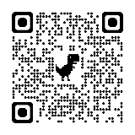

本書類の記載内容について、虚偽の記載があった場合には、採用取消や懲戒処分等の対象となり得ます。

